Palma di Majorca e Joan Miro’
VIAGGIO DI GRUPPO
Dal 29 OTTOBRE all’ 1 NOVEMBRE 2026
4 GIORNI/ 3 NOTTI
VIAGGIO VOLO DA BOLOGNA
DESCRIZIONE VIAGGIO
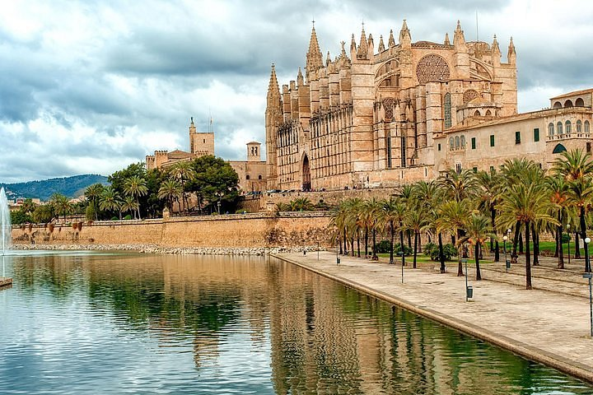
1 giorno- giovedì 29 ottobre BOLOGNA-PALMA DI MAIORCA
Incontro in Aeroporto G. Marconi alle h. 6.00, disbrigo delle formalità e imbarco sul volo low cost Ryanair delle ore 8,15 per PALMA DI MAIORCA. Arrivo alle ore 10.05. Sistemazione in pullman riservato e trasferimento in città (circa km 10). Inizio tour con visita al centro storico, iniziando dalla stupenda Cattedrale di Santa Maria. La Cattedrale di Palma di Maiorca, conosciuta popolarmente come La Seu, è l’edificio religioso simbolo dell'isola di Maiorca: la cattedrale è, infatti, uno degli esempi più importanti dell’arte gotica. Si rimane colpiti dal suo stile e dalle sue dimensioni che la rendono una delle chiese più grandi della Spagna e d’Europa. La sua navata raggiunge i 44 metri, inferiori solo al Duomo di Milano (45 metri) e alla cattedrale di Beauvais (48 metri). Progettata in stile gotico levantino ma con influenze nordeuropee, fu iniziata dal re Giacomo I d'Aragona nel 1229 ma terminato solo nel 1601. Non è noto il nome dei suoi architetti, sebbene vi siano testimonianze di numerosi artisti che vi lavorarono. All'inizio del XX secolo, anche l'architetto Antoni Gaudí diresse una serie di lavori volti a recuperare parte dello spazio originario.
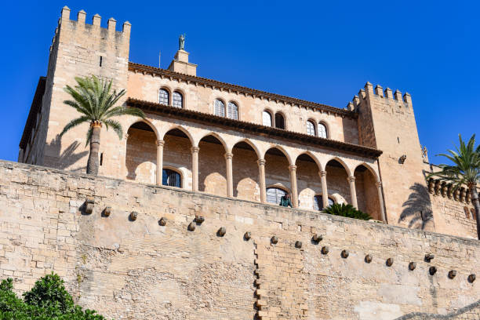
Pranzo libero. Proseguimento della passeggiata nel centro storico per visitare il Palazzo dell’Almudaina. Il suo nome significa cittadella fuori dalle mura.
La Almudaina fu la sede del regno indipendente di Maiorca durante i regni di Giacomo II, Sancho I e Giacomo III, fino a quando passò, ai tempi di Pedro IV, alla corona d'Aragona. L'attuale castello fu eretto all'inizio del XIV secolo, tra il 1305 e il 1314. L'edificio è composto da un torrione rettangolare che ospitava il Palazzo del Re, il Palazzo della Regina, una sala detta Tinell, la Cappella Reale e i cortili. Gli interni sono decorati con vari arazzi e arredi provenienti da diversi monumenti storici. Attualmente è utilizzato da Sua Maestà il Re come residenza per le cerimonie ufficiali durante l'estate. Concluse le visite trasferimento in hotel, sistemazione nelle camere, relax, cena e pernottamento.

2 giorno- venerdì 30 ottobre PALMA DI MAIORCA
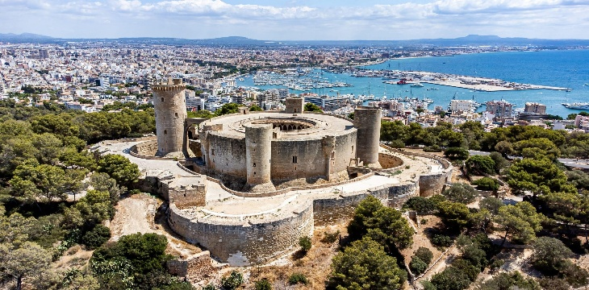
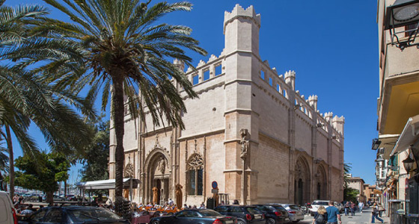
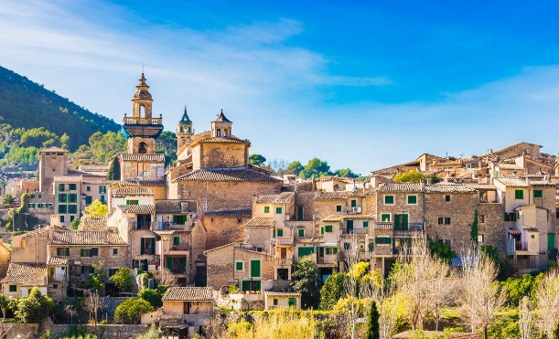
Colazione in hotel, Alle ore 9 inizio tour, sistemazione in pullman per raggiungere il Castello del Belvedere- situato su una collina a 3 km a ovest del centro di Palma è in stile gotico. Fu costruito nel XIV secolo per il re Giacomo II di Maiorca ed è uno dei 4 castelli circolari in Europa. Inizialmente residenza dei re di Maiorca , e successivamente a lungo utilizzato come prigione militare dal XVIII alla metà del XX secolo, ora è sotto controllo civile ed è una delle principali attrazioni turistiche dell'isola, nonché sede del Museo di Storia della città. Terminata la visita rientro in città col pullman e proseguimento con la visita alla Lotja, nei pressi della Piazza omonima. La Lotja, edificio opera dell’architetto Guillem Sagrera, è raro esempio di architettura gotica non a carattere religioso. Posta sul lungomare, fu iniziata nel 1426 e un tempo era la sede della borsa, attualmente ospita mostre estemporanee. Si prosegue la visita esterna al Museo di Arte contemporanea per imbattersi sul Toro di Santiago Calatrava. Pranzo libero.
Al pomeriggio spostamento in pullman per visitare il borgo di Valldemossa. Nella quiete della Serra de Tramuntana, tra colline ricoperte dal verde, è una meta imprescindibile di ogni soggiorno a Maiorca: un villaggio rurale autentico, dove perdersi e rilassarsi tra vicoli e case di pietra ornate di fiori. Oltre che essere un pueblo dove poter visitare anche qualche monumento di un certo interesse, è una delle mete preferite dai residenti, soprattutto da chi vive a Palma, per svolgere una delle attività tipiche dell’isola: merendar, ossia fare merenda.
Fra edifici dal tipico color ocra dei muri con le pietre a vista e finestre color verde che richiamano le piante sparse qua e là, la strada pedonale principale è un susseguirsi di caffetterie e negozi di souvenir; è, però, nei vicoli più nascosti che si cela la vera essenza del Borgo: antichi lavatoi, piccole botteghe di artisti, pozzi e, soprattutto, cortili da sogno. Si pensa che l’origine del villaggio sia araba: secondo la leggenda, fu un nobile saraceno di nome Mussa a fondarlo, con il nome di “Vall d’en Mussa”, convertitosi poi con il passare dei secoli nell’attuale Valldemossa. Leggenda o verità, certo è che i tanti cortili che si aprono alle spalle dei portoni, richiamano i famosi patios di origine araba. Al termine, sistemazione in pullman e rientro in hotel, cena e pernottamento.
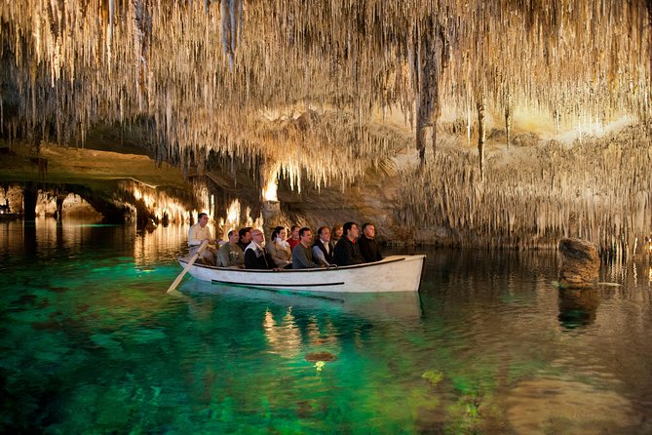
3 giorno- sabato 31 ottobre LE GROTTE E LE PERLE DI MAIORCA
Colazione in hotel. Alle ore 8,30 sistemazione in pullman e partenza per Porto Cristo (circa 70 km verso est). Mattinata dedicata alla visita delle Grotta del drago con gita in barca all’interno della caverna. Porto Cristo, un villaggio di pescatori, nei cui dintorni si trovano le famose Grotte del Drago. Durante la visita si può ammirare uno dei più grandi laghi sotterranei del mondo, noto come Lago Martel, la cui bellezza viene risaltata dall’ottima illuminazione. Una suggestiva gita in barca sul lago Martel rende la visita un incanto. Inoltre si può godere di un concerto di musica classica in un ambiente meraviglioso. Pranzo libero. Al ritorno tempo permettendo sosta nell’autentica fabbrica di perle di Maiorca, dove si può vedere il processo di lavorazione dei preziosi gioielli. Al termine rientro in hotel, tempo libero per rilassarsi, cena in locale tipico e pernottamento. (NB l’escursione nella Grotta prevede numerosi scalini discesa/salita e con temperatura fresca e umida, si consiglia di indossare scarpe comode e abbigliamento adeguato)

4 giorno- domenica 1novembre- JOAN MIRO’-PALMA-BOLOGNA
Colazione in hotel. Alle ore 9 deposito bagagli in hotel, sistemazione in pullman e spostamento nella zona ovest di Palma per visitare la Fondazione Mirò, dedicata al pittore barcellonese Joan Mirò e a sua moglie Pilar. Dal 1956 fino alla morte avvenuta nel 1983, Joan Miró fissò la propria residenza sull'isola di Maiorca, dove realizzò una considerevole raccolta di opere creative.
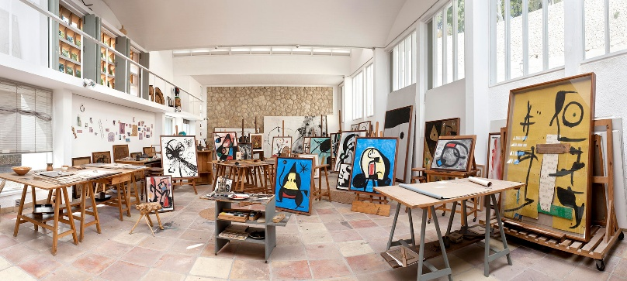
La collezione del museo presenta soprattutto le numerose opere donate dall'artista stesso, provenienti dai quattro laboratori che possedeva a Maiorca. Tra queste si trovano dipinti, disegni, opere grafiche e tanto altro. Si conserva inoltre un importante fondo documentale e nei giardini è possibile ammirare alcune delle sculture di Miró. L'edificio della Fundación è stato progettato dall'architetto spagnolo Rafael Moneo. Situata vicino a Son Abrines, residenza privata di Miró dal 1956, la Fondazione nasce formalmente nel 1981 con la donazione di svariate opere da parte di Joan Mirò e della moglie, Pilar Juncosa, a Maiorca, località in cui vissero per un lungo periodo e con la quale l'artista ebbe legami per tutta la vita. È composto dall'edificio espositivo, dagli studi dell'artista (Sert e Son Boter) e dal giardino delle sculture. Nucleo principale del museo sono le opere donate dall'artista e provenienti dai laboratori che aveva a Maiorca, soprattutto dipinti, sculture (parte di esse presenti nel giardino) e opere grafiche oltre ad un importante fondo documentaristico.
Al termine rientro col pullman in centro a Palma, pranzo libero.
Tempo per ultime visite o acquisti; in tempo utile ritiro bagagli in hotel, sistemazione in pullman e partenza per l’aeroporto (circa km 10). All’arrivo (entro le h 17.00 c.a) disbrigo delle formalità d’imbarco e partenza col volo Ryanair alle h. 19.15 per Bologna. Arrivo alle h. 21.05.

QUOTA individuale di partecipazione:
- minimo persone 16 / 23 paganti € 1100,00 / € 995,00
Supplemento camera singola (secondo disponibilità) € 155,00
Supplemento INGRESSI (soggetti a verifica) 70€ a persona:
Cattedrale di Santa Maria - Palazzo Reale dell’Almudaina - Castello del Belvedere - Grotte del Drago - Fondazione e Atelier di Joan Miro – Fabbrica di Perle

LA QUOTA COMPRENDE:
*Viaggio con volo low cost RYANAIR Bologna/ Palma di Maiorca/Bologna *prenotazione posto a sedere andata/ritorno *1 bagaglio piccolo a bordo (tipo zainetto) + 1 trolley da 10kg in stiva a persona *Sistemazione in hotel**** in camere doppie *trattamento di mezza pensione in hotel o in ristorante convenzionato incluse bevande (1/2 acqua e 1⁄4 vino) *cena in locale tipico di Palma di Maiorca il 31 ottobre *pullman locale per i trasferimenti da e per l’aeroporto, per la giornata del secondo giorno, per tutta la giornata del 31 ottobre e del 1 novembre *SUPPORTO CULTURALE PER L’INTERO PERCORSO DEL PROF BRUNO CHICCA (escluso il tour alle grotte) * guida Locale per tutte le visite * noleggio sistema di microfonaggio per tutto il soggiorno *copertura polizza medica e annullamento viaggio (NON copre per malattie pregresse-solo dietro presentazione certificato medico- franchigia del 20% )
LA QUOTA NON COMPRENDE:
tax di soggiorno * INGRESSI* pasti NON specificati, bevande NON specificate, mance e quanto non espressamente citato.

